Plano de Aula para refletir sobre a escola dos sonhos
Nossa Escola em (Re)Construção

Você sabe o que os seus alunos querem da escola? Que tal ouvir o que eles têm a dizer? Para estimular a reflexão sobre como conectar a educação com os interesses da juventude do século 21 e incentivar a escuta dos estudantes, quatro professoras autoras do Diário de Inovações* toparam o desafio de construir um plano de aula colaborativo. Com apoio de ferramentas de edição coletiva de texto, videoconferências e grupos de discussão online, elas elaboraram uma sequência de quatro aulas baseadas na pesquisa “Nossa Escola em Re(Construção)“, promovida pelo Porvir e a Rede Conhecimento Social, que até dia 31 de julho vai ouvir jovens de todo o país. Confira:

Objetivos

- Refletir sobre as suas experiências de aprendizagem e identificar o que a escola deveria ter para promover um aprendizado conectado com os seus interesses
- Elaborar uma proposta de criação de uma escola e argumentar sobre ela
- Trabalhar em grupo e argumentar com os pares

Recursos

- Questionário da pesquisa “Nossa Escola em (Re)Construção”
- Dispositivos móveis dos alunos e outros recursos tecnológicos
- Papéis, cartolinas, canetinhas, lápis, canetas e imagens

Duração
4 aulas

Desenvolvimento

--- AULA 1 ---

Passo 1: Comece essa atividade com uma roda de conversa de sensibilização sobre como os alunos se percebem na escola e o que gostariam de mudar dentro dela.

Passo 2: Conte aos alunos sobre a proposta desta atividade e as etapas que eles irão participar nas próximas aulas. Também leve em conta as sugestões apresentadas por eles.

Passo 3: Após um momento de sensibilização, apresente a pesquisa “Nossa Escola em (Re)Construção” e incentive que os alunos acessem o link para responder ao questionário, por meio dos seus dispositivos móveis ou equipamentos do laboratório de informática da escola.

SAIBA MAIS

Sobre a pesquisa “Nossa Escola em (Re)Construção”:
http://porvir.org/nossaescola

Link do questionário:
https://perguntacao.typeform.com/to/gjDTl4

--- AULA 2 ---

Antes da Aula

Passo 1: Elabore questões relacionadas aos conteúdos estudados nas áreas de conhecimento. As perguntas devem ser simples e objetivas para que os alunos consigam responder rápido ou fazer consultas nos seus materiais didáticos. Também elabore um roteiro com dicas para orientar os alunos na missão de construir uma escola.

EXEMPLO DE ROTEIRO

Dica 1: Conforme o perfil da sua escola, pense como os alunos iriam aprender nela.
Dica 2: Como seria organizado o currículo da sua escola? (Ex: Os alunos poderão escolher as disciplinas que irão fazer, terão disciplinas obrigatórias e outras poderão ser escolhidas, eles não terão divisão por disciplinas ou também não terão divisão por séries)
Dica 3: Aponte quais conteúdos seriam ensinados na sua escola.
Dica 4: Quais recursos educacionais seriam usados na sua escola? (Ex: games, livros didáticos, vídeos, aplicativos, projetos, robótica e programação)
Dica 5: Como seria o espaço físico da sua escola? O que deveria ter dentro dela?
Dica 6: Aponte como seriam as salas de aula da sua escola. (Ex: Carteiras em círculo ou em filas, carteiras em pequenos grupos, poder mudar carteiras de acordo com a aula, usar ambientes internos e externos, ter ambientes e móveis variados, como puffs, bancadas, almofadas, sofás).
Dica 7: Diga como gostaria que fossem os professores da sua escola.
Dica 8: O que não poderá faltar na escola dos seus sonhos?
Dica 9: Pesquise sobre outras escolas para ajudar na construção da sua.
Dica 10: Dê um nome para a sua escola.

EXEMPLO DE PERGUNTAS

1) Veja a imagem abaixo e responda. Qual o sentido da imagem? (Dica: 12 letras)
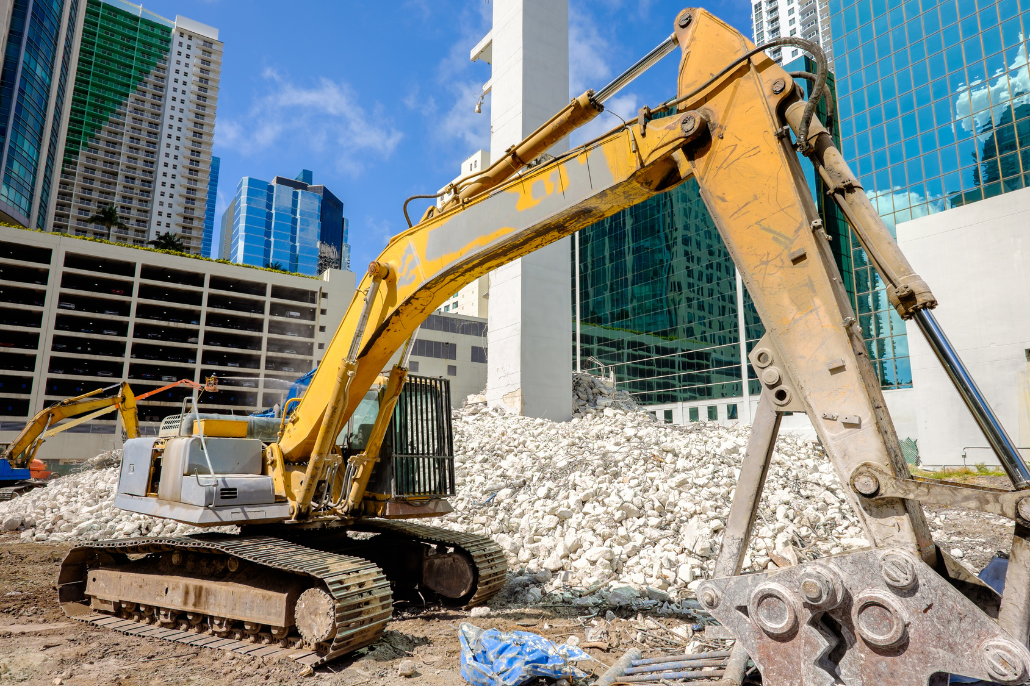
R: Reconstrução
Crédito: Fotoluminate LLC / Fotolia.com

2) Com a resposta da pista anterior (reconstrução), some todas as letras da palavra, conforme os valores numéricos correspondentes no teclado de um telefone. Divida o resultado por 2 para descobrir a senha do cadeado, abrir a caixa e encontrar uma nova pista.

R: 7; E: 3; C: 2; O: 2; N: 6; S: 7; T: 8; R: 7; U: 8; Ç: 2; A: 2; O: 6 = 58/2= 29
Crédito: Alex/ Fotolia.com

Passo 2: Esconda pedaços do roteiro pela sala de aula ou pela escola, como uma espécie de caça ao tesouro e/ou gamificação, em que o aluno poderá explorar pistas relacionadas aos conteúdos de diferentes áreas do conhecimento. Será possível usar recursos tecnológicos, como pistas através de QR Code, pistas dentro de caixas com segredos, quebra-cabeças, músicas, imagens e enigmas que aguçam a curiosidade. Também não esqueça de elaborar dicas para que os alunos possam encontrar todas as partes.

SUGESTÕES DE LEITURA

Como preparar um caça ao tesouro?
http://tempolivre.umcomo.com.br/articulo/como-preparar-uma-caca-ao-tesouro-para-criancas-6368.html#ixzz4C3mHZecS

Como criar um QR Code?
http://www.tecmundo.com.br/qr-code/42599-como-criar-um-qr-code.htm

Como desenvolver uma atividade com QR Code?
http://porvir.org/cacada-qr-code-interesse-leitura/

Como ler um QR Code?
http://www.techtudo.com.br/dicas-e-tutoriais/noticia/2011/03/aprenda-ler-qr-codes-no-seu-android.html
http://www.tecmundo.com.br/iphone/6149-como-ler-qr-codes-no-iphone.htm

SITES PARA CRIAR QR CODE

http://br.qr-code-generator.com/
http://www.visualead.com/qurify2/pt/
https://www.invertexto.com/qrcode
http://e-lemento.com/gerador-qr-code

Durante a aula

Passo 3: Divida a sala em cinco grupos. Apresente alguns perfis de escolas (como avatar/personagens) e peça para cada grupo escolher o seu. Cada grupo poderia ser identificado por símbolos criados pelos integrantes.

SUGESTÕES DE PERFIS DE ESCOLAS PARA OS ALUNOS ESCOLHEREM

Uma escola que prepara os alunos para o mercado de trabalho
Uma escola que prepara os alunos para ENEM e vestibular
Uma escola que prepara para relações humanas e sociais
Uma escola que prepara para lidar com as emoções
Uma escola que prepara para desenvolver habilidades artísticas e culturais
Uma escola que prepara para cidadania
Uma escola que prepara para desenvolver conhecimentos em disciplinas

Passo 4: Entregue a primeira questão aos grupos. Conforme eles responderem, entregue uma pista para encontrarem a primeira parte do roteiro. Faça isso até que eles consigam responder todas as perguntas e encontrar todas as partes do roteiro. Incentive o trabalho em grupo e a divulgação dos resultados.

--- AULA 3 ---

Passo 1: Dê um tempo para que os grupos se reúnam e, com auxílio do roteiro, elaborem a proposta de construção da sua escola.

Passo 2: Peça para cada grupo apresentar a sua proposta em uma espécie de horário político. Neste caso, os alunos irão elaborar pontos importantes que serão apresentados, ressaltando os diferenciais da proposta; eles podem usar algumas temáticas do questionário como referencial. Dê 5 minutos para cada grupo defender a sua escola.

Passo 3: Organize uma votação para a turma eleger a melhor proposta de escola.

SITES PARA ORGANIZAR UMA VOTAÇÃO ONLINE

http://apertaqual.org/apertaquem/
http://doodle.com/pt_BR/
https://pt.surveymonkey.com/
https://www.google.com/intl/pt-BR/forms/about/

--- AULA 4 ---

Passo 1: Com a escola eleita, os alunos irão realizar uma plenária para debaterem pontos importantes e divergentes. Eles também poderão acrescentar novas ideias dos partidos coligados.

Passo 2: Fechamento da atividade com o posicionamento de cada grupo sobre a atividade e a escola eleita.

Passo 3: Perguntar se após desenvolver a atividade os alunos teriam dado respostas diferentes no questionário. O que eles mudariam? Por quê?

Avaliação

Para avaliar a atividade, o professor pode construir uma rubrica. Ela deve conter os objetivos específicos da atividade e competências a serem desenvolvidas pelos alunos. É desejável que o professor solicite uma autoavaliação dos alunos (e os critérios poderão ser elaborados em conjunto), possibilitando a elaboração de uma reflexão sobre sua participação na atividade, envolvimento com o grupo e alcance dos objetivos propostos. Para cada tipo de atividade pode ser construída uma rubrica, levando em consideração o que foi desenvolvido.
EXEMPLO DE RUBRICA

Critérios / Níveis | Não  desenvolvido | Parcialmente desenvolvido | Plenamente desenvolvido
Refletiu sobre as suas experiências de aprendizagem, identificando o que a escola deveria ter para promover um aprendizado conectado com os seus interesses? | Não consegui refletir sobre as minhas experiências aprendizagem e também não identifiquei o que a escola deveria ter para promover um aprendizado conectado com os meus interesses. | Consegui refletir sobre as minhas experiências de aprendizagem, mas não identifiquei o que a escola deveria ter para promover um aprendizado conectado com os meus interesses. | Consegui refletir sobre as minhas experiências de aprendizagem e identifiquei o que a escola deveria ter para promover um aprendizado conectado com os meus interesses.
Elaborou uma proposta de reconstrução da escola e argumentou sobre ela? | Não consegui elaborar uma proposta de reconstrução da escola e nem argumentar sobre ela. | Elaborei uma proposta de reconstrução da escola, mas não consegui argumentar sobre ela. | Elaborei uma proposta de reconstrução da escola, argumentei sobre ela e consegui contribuir com o grupo ativamente.
Participou do desenvolvimento das atividades? | Não participei das atividades. | Participei das atividades, mas não me aprofundei. | Participei e consegui contribuir ativamente para o desenvolvimento das atividades.
Argumentou com seus colegas para construir uma nova escola? | Não consegui argumentar e nem acompanhar o grupo. | Argumentei, mas não me aprofundei nas discussões com o grupo. | Argumentei e consegui contribuir, dando minha opinião sobre como deveria ser a nova escola.
Como você avalia o professor que conduziu a atividade? | Não conseguiu transmitir as comandas necessárias para o desenvolvimento das atividades. | Conseguiu transmitir as comandas, mas não foi claro na apresentação das atividades. | Conseguiu transmitir as comandas, com clareza nas atividades e incentivando os grupos.

* Plano de aula elaborado por: Daniela Cordeiro de Almeida Lemos, Débora Denise Dias Garofalo, Lígia de Assis Monteiro Fontana e Marlúcia da Silva Souza Brandão

